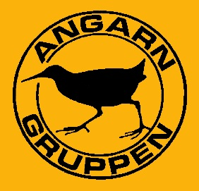
Artrallyt 2018
Kvartalets höjdare, kvartal 4

Kvartalets höjdare är alfågel

Motivering:
Under perioden har det rapporterats tre mindre vanliga arter i Artportalen: ägretthäger, kungsörn, pilgrimsfalk, dvärgbeckasin och bändelkorsnäbb. Dock står de sig ganska slätt mon den alfågel som oförhappandes befanns rasta vid utloppet 10-12 november. Fågel var sannolikt en ung hanne. Alfågel blir därför kvartalets höjdare.

Upptäckare: Björn Nordling
Medobservatörer: Talrika Angarniter och tillresta

Hans-Georg Wallentinus
enväldig domare

